Министерство образования Республики Беларусь

Учреждение образования

«Белорусский государственный университет информатики и радиоэлектроники»

Лабораторная работа №2

Измерение и контроль параметров телевизионного сигнала и изображения

Выполнил:

Студент гр.962991

Проверил: Хоминич А.Л.

Минск 2021

Цель работы: Изучение основных принципов передачи изображений телевизионным методом; установление взаимосвязи между изображениями и соответствующими им электрическими сигналами; измерение амплитудных и временных параметров сигналов ТВ систем стандартной и высокой чёткости.

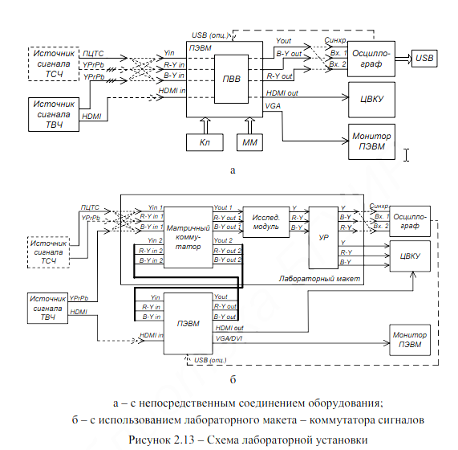

|  |  |
| --- | --- |
| C:\Users\Lenovo\AppData\Local\Microsoft\Windows\INetCache\Content.Word\tek00000.bmp | C:\Users\Lenovo\AppData\Local\Microsoft\Windows\INetCache\Content.Word\tek00001.bmp |
| C:\Users\Lenovo\AppData\Local\Microsoft\Windows\INetCache\Content.Word\tek00002.bmp | C:\Users\Lenovo\AppData\Local\Microsoft\Windows\INetCache\Content.Word\tek00003.bmp |
| C:\Users\Lenovo\AppData\Local\Microsoft\Windows\INetCache\Content.Word\tek00004.bmp | C:\Users\Lenovo\AppData\Local\Microsoft\Windows\INetCache\Content.Word\tek00005.bmp |
|  |  |
|  |  |
|  |  |
|  |  |
|  |  |
|  |  |
|  |  |
|  |  |
|  |  |
|  |  |
|  |  |
|  |  |

Вывод: В результате лабораторной работы были получены осцилограммы различнх сигналов ТСЧ. Произведены измерения маркерами осцилографа. Выяснили длительности сигнала гашения, длительности импульсов синхронизации.